Descripción:

Sistema operativo muy moderno; su desarrollo inició en 2006. Sin embargo, está basado en capas de software muy maduras y aprobadas, incluyendo el kernel (núcleo) Linux, las herramientas GNU y el escritorio Cinnamon. También depende de los proyectos Ubuntu y Debian y usa sus sistemas como base.

Linux Mint, al estar basado en Ubuntu, es una de las distribuciones más adecuadas para jugar. Es estable y viene con el soporte de una de las comunidades Linux más grandes.

Es open source:

Es de código abierto y, además de la edición estándar, también está disponible como Linux Mint Debian Edition (LMDE)

Recursos de Hardware:

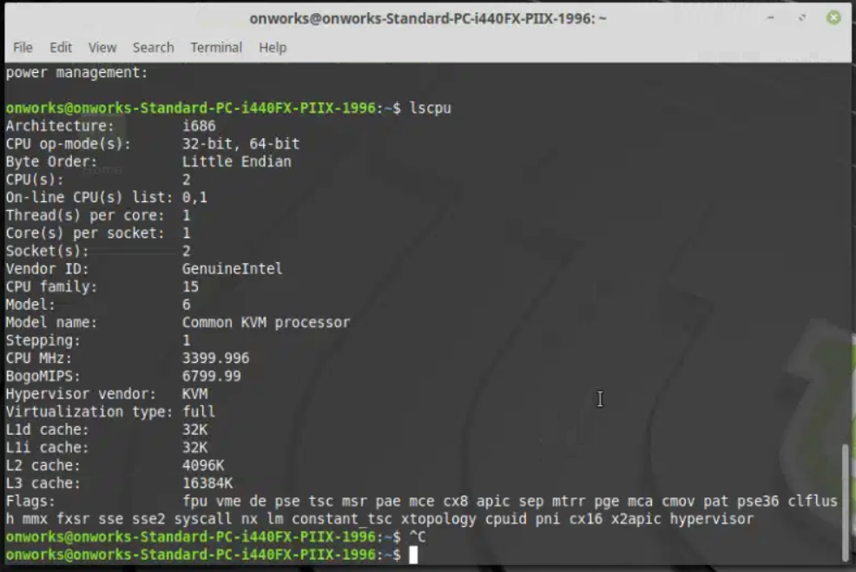

Como se accede a la ventana de comandos:

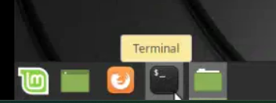

Puedo instalar aplicaciones:

Puedes instalar aplicaciones en Linux Mint. El sistema operativo utiliza un administrador de paquetes llamado APT (Advanced Package Tool) que facilita la instalación, actualización y eliminación de software. También puedes utilizar la tienda de software de Linux Mint, que proporciona una interfaz gráfica para buscar y descargar aplicaciones.

Viene con juegos:

Linux Mint no viene con juegos preinstalados por defecto. Sin embargo, puedes instalar juegos a través de la tienda de software o mediante la descarga de juegos compatibles con Linux desde diferentes fuentes.

Captura del explorador de archivos:

